

**深度学习课前学习环境配置**

虚拟机操作手册

二、 下载

2.1虚拟机软件

2.2镜像系统

2.3测试和示例数据

三、 Windows系统安装步骤及常见问题（MAC电脑直接看第四部分）

四、 Mac系统安装步骤

五、 虚拟机环境配置

5.1在虚拟机中安装VMware tools

5.2安装库

5.3测试数据

# 配置要求

为保证培训效果及教学质量请学员自带笔记本电脑，笔记本电脑配置要求如下，

【操作系统】Linux, Mac OS X或Windows **（一定要64位版本的操作系统）**

【CPU】1GHZ以上

【内存】8G以上（**电脑至少是4G内存，需要给虚拟机分配至少2G**）

【空余硬盘空间】60G以上

【虚拟机】

**对于windows用户，推荐VMWare Player（首选）**

（QQ群中也会提供）

**对于Mac用户，推荐Parallels DeskTop或者VMware Fusion。**

另外，如果自行安装（没有使用我们提供的虚拟机的情况），请自行安装相应软件（Python，NumPy，PyTorch等）

PyTorch安装教程：https://pytorch.org/get-started/locally/

# 下载

**在安装之前，需要先进行相关软件和工具的下载，下面是下载的具体内容，请把每一项的内容都下载下来。**

## 2.1虚拟机软件

Windows : **VMWare Player**

【整体大小】约150MB

下载地址：QQ群文件-【01虚拟机环境配置】

MAC: **Parallels DeskTop或者VMware Fusion**

下载链接：

https://www.parallels.cn/products/desktop/download/

https://www.vmware.com/products/fusion/fusion-evaluation.html

## 2.2镜像系统

【整体大小】约12G

【下载时长】约7-8h（使用天翼云盘，百度云盘时间更长）

镜像系统包含了本次课程所使用的所有有工具（包括绘图，开发平台等）。

注意：一定要使用64位的操作系统（Windows系统也要是64位版本的，不然无法安装VirtualBox等虚拟机软件）。

由于虚拟机镜像文件较大，我们把虚拟机打包压缩成7个子文件上传到百度网盘中，大家可以同时下载这7个文件，然后使用解压缩工具（**windows下使用7-Zip，mac下使用Keka**）解压即可。

镜像系统下载地址：

【百度网盘】

链接：https://pan.baidu.com/s/1zu_qHgRUY7M-gNbh8m_uXg

提取码：req7

【天翼网盘】（推荐使用，下载速度快）

https://cloud.189.cn/web/share?code=qeMzian2imem（访问码：jpt5）

## 2.3测试和示例数据

**课程过程中我们会更新示例和数据到以下链接，课程开始前已经上传了用于测试PyTorch环境的数据和代码。**

【整体大小】约856MB

【测试代码下载地址】

代码：https://pan.baidu.com/s/10-xJVlIQyQasYvu5cgXKRA

提取码：8vqf

【测试数据下载地址】

数据： https://pan.baidu.com/s/1To2-LFkODk5adv0FN6sopw

提取码：v8p3

# Windows系统安装步骤及常见问题（MAC电脑直接看第四部分）

3.1 安装VMware软件，直接打开安装包，按照步骤一步一步的安装即可。

3.2 解压缩镜像文件。

**使用7-Zip软件**（注意，很多压缩软件不支持多文件解压，优先选择7-zip软件）：1) 用鼠标全部选中7个文件；2) 右键选中的文件，选择“提取到当前目录”（如下图所示）。

**注意1：空间至少60G空闲**

**注意2：如果你当前的文件夹是用来放置镜像文件的，则可以直接提取到当前文件；如果你想把解压后的镜像文件放到其他目录下的文件夹，可以选择“提取文件”，选择相应的路径，或者提取到当前目录后，通过剪切或复制移动到其他的文件夹中。**

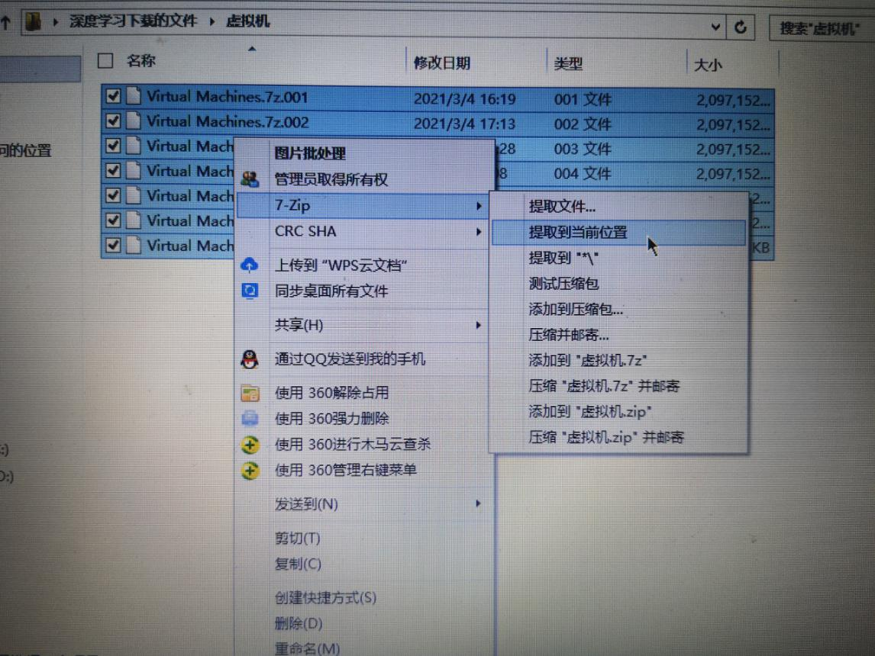

3.3使用虚拟机

1) 双击打开VMware

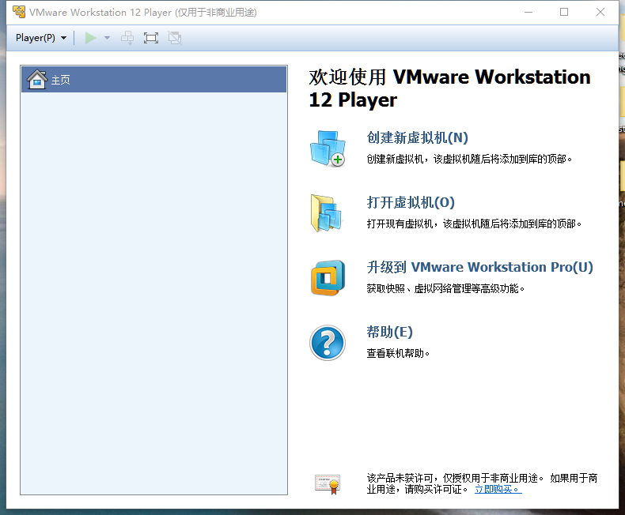

常见问题1：虚拟机启动 提示说此主机不支持 Intel VT-x 什么意思 怎么解决

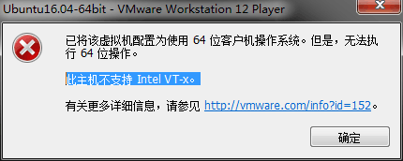

解答1：

<https://zhidao.baidu.com/question/561368466189257044.html?qq-pf-to=pcqq.group>

需要CPU支持虚拟化技术，有些笔记本（如联想g470）不支持则用不了虚拟机。

2) 选择“打开虚拟机”，选择我们提供的镜像文件ubuntu-16.04.vmx （即从解压的目录中选择）

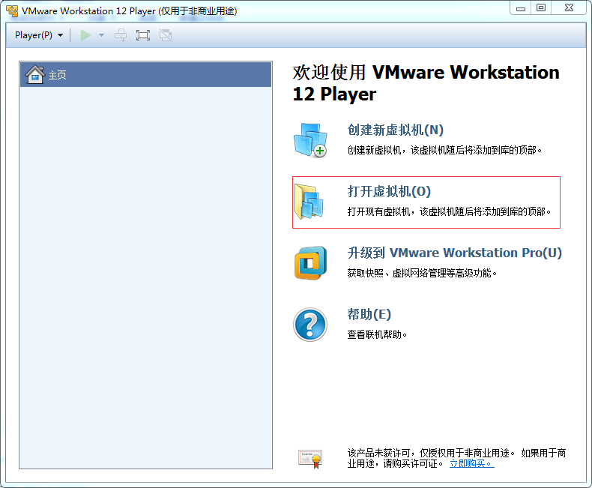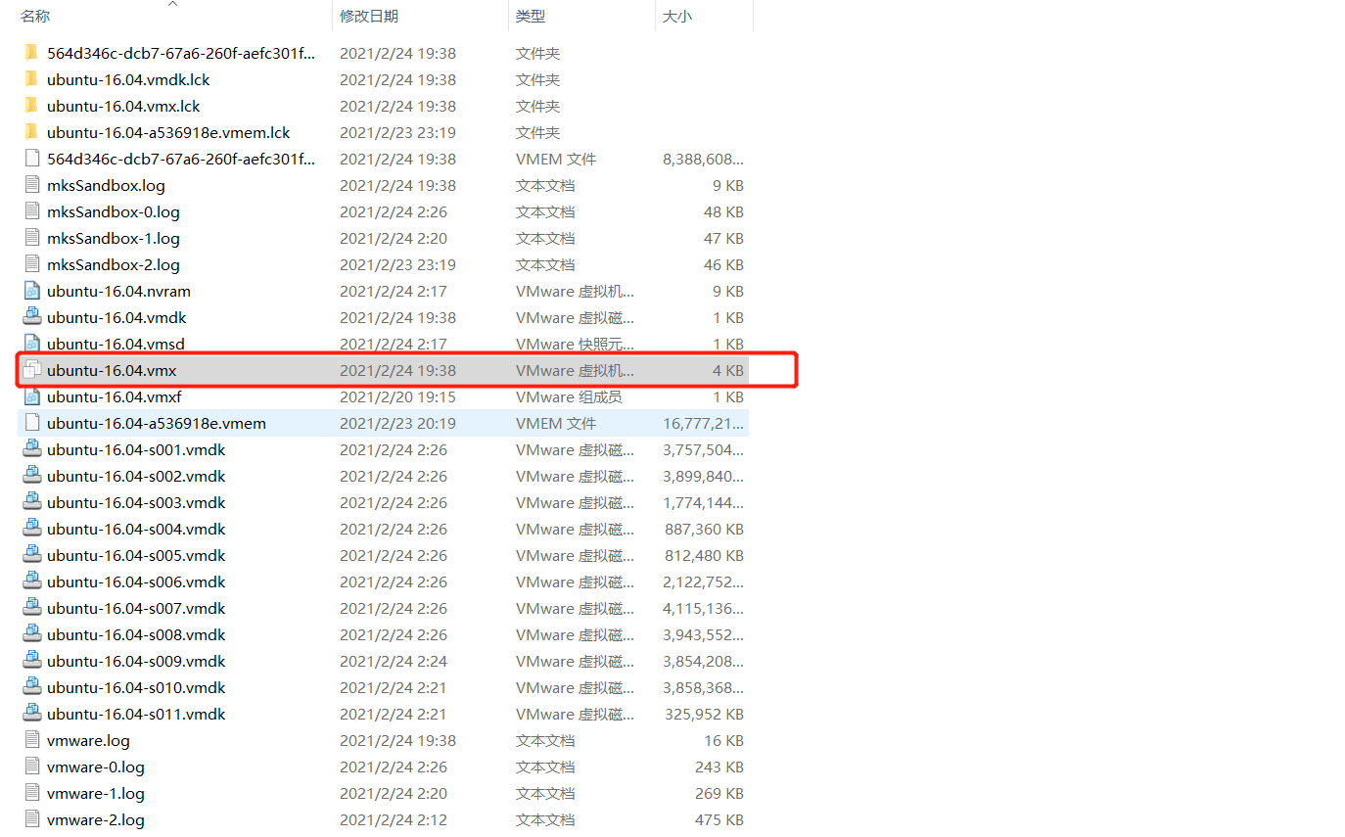

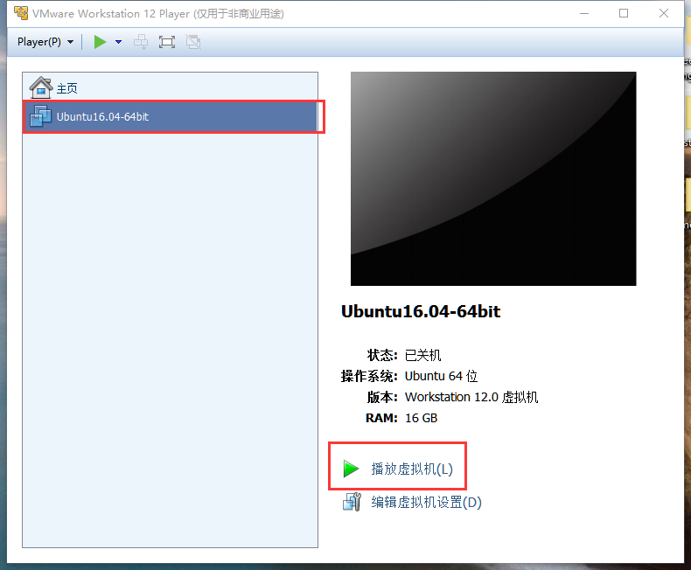

3) 运行系统：点击“播放虚拟机”，如有需要让选中是“我已复制该虚拟机”还是“我已移动该虚拟机”，任选一个都可以，建议选中“我已复制该虚拟机”

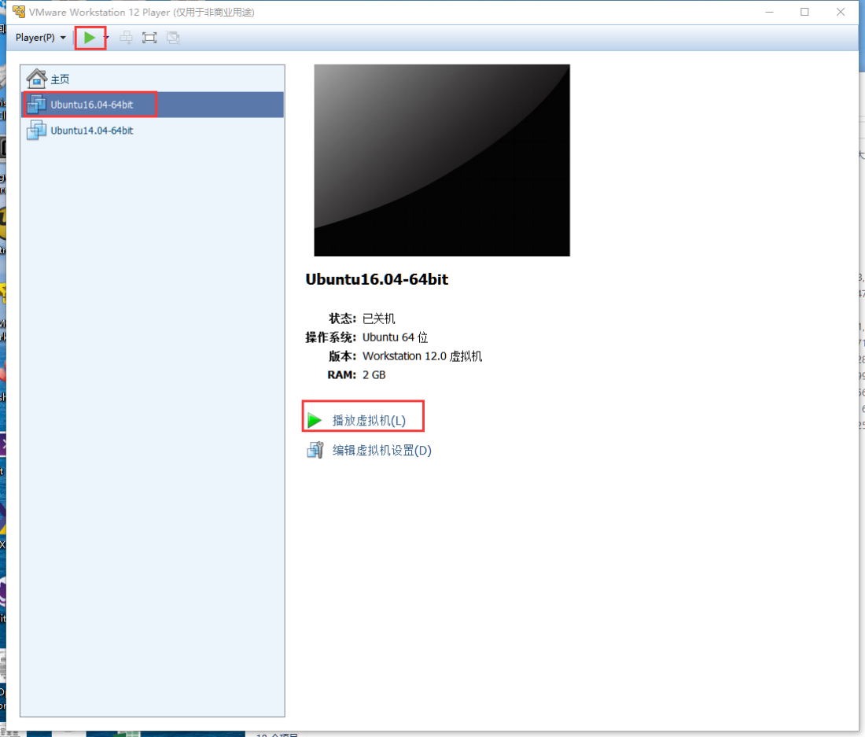

**常见问题1：在点击播放的时候，出现下图中的问题**

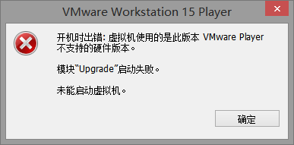

解答1：<https://blog.csdn.net/qq_36651243/article/details/91862831>

**常见问题2：出现内存不足的提示，如下图所示**

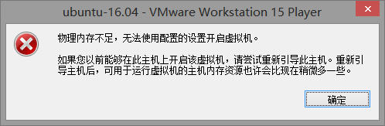

解答2：按照解答1中的操作方法，找到.vmx文件，找到34行memsize= "xxxx"（可以使用“ctrl+f”搜索memsize找到），修改其中的数字为“2048”（这是指虚拟机使用2G内存。如果本机小于2G内存则不能使用虚拟机）

1. 进入系统（进入系统的时间较长，请耐心等待，当出现如下画面，则是可以正常使用），用户名：deep；密码：deep。

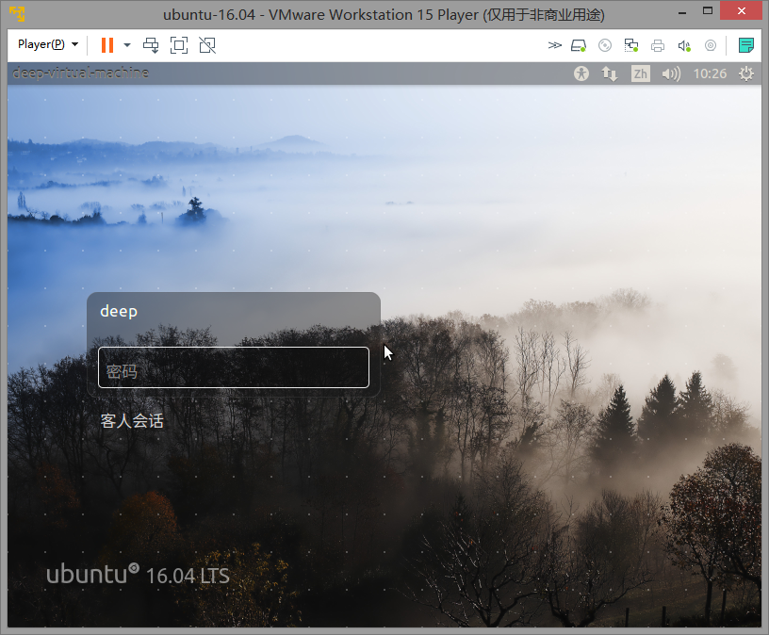

# Mac系统安装步骤

Mac系统下推荐用免费版的VirtualBox软件使用虚拟机（VMware Fusion也可以）。下面以VirtualBox为例说明如何使用、导入我们提供的虚拟机镜像。

1. Mac系统中，现在安装VirtualBox（请先安装此软件）

参考：<https://blog.gtwang.org/mac-os-x/mac-os-x-virtualbox-windows-7/>

1. 将下载好的镜像文件拷贝到本机目录，并解压（比如，存在拷贝到桌面上）

有多个子文件，请一起解压。注意，需要用到能支持多文件联合解压的工具，**Mac用户推荐Keka软件（http://www.kekaosx.com/en/）**。

1. 打开VirtualBox，点击主窗口的 new 按钮

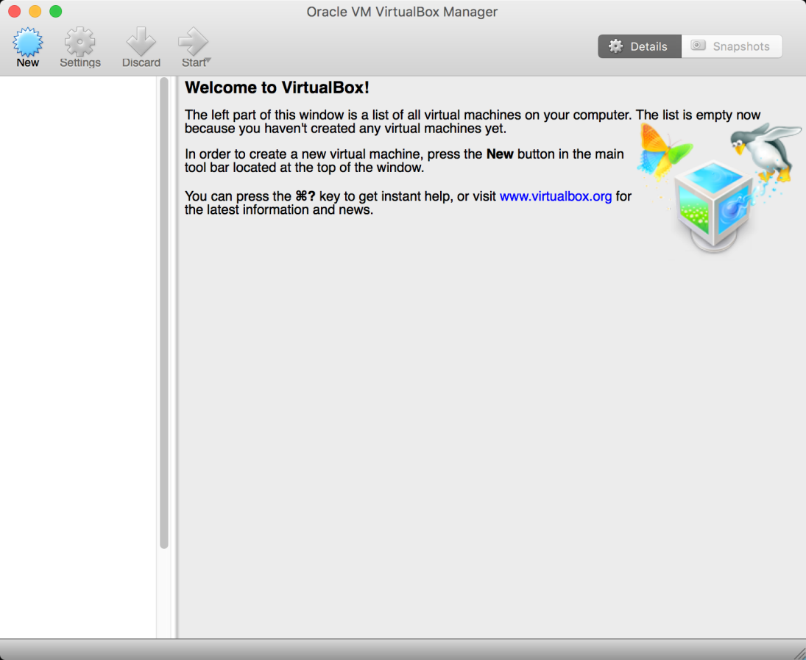

1. 在name处输入一个自定义虚拟机名称，例如 ubuntu；硬盘选择“使用已有的虚拟硬盘文件”，点击右边按钮打开文件选择框。

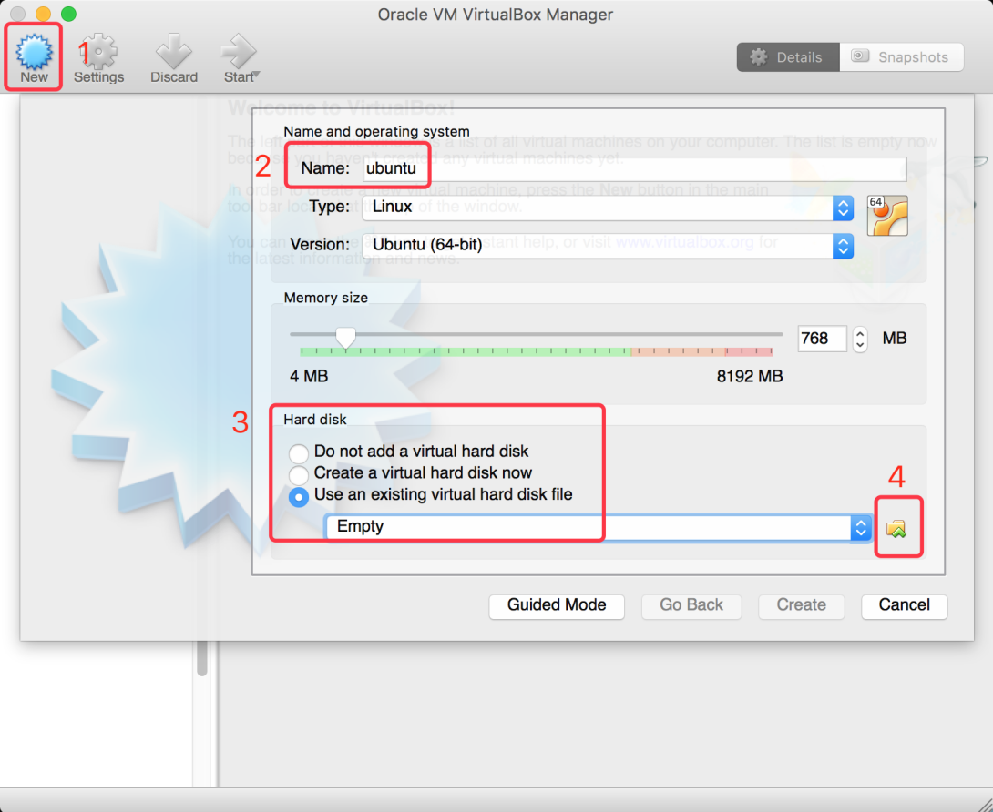

1. 选择下载得到的 Ubuntu 16.04.vmdk 文件，点击“打开”。

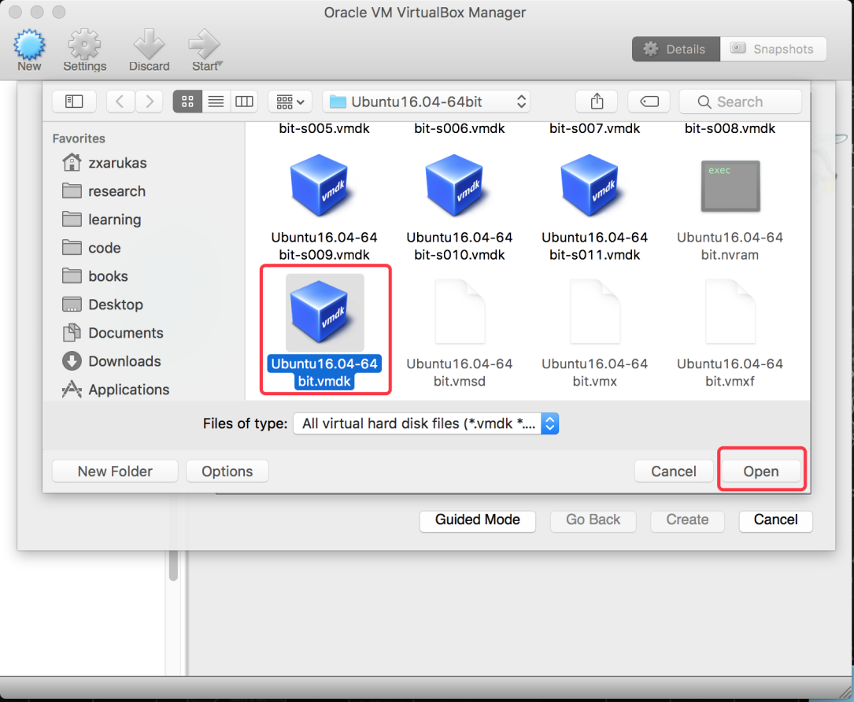

1. 确定选中的文件是正确的，点击“创建”。

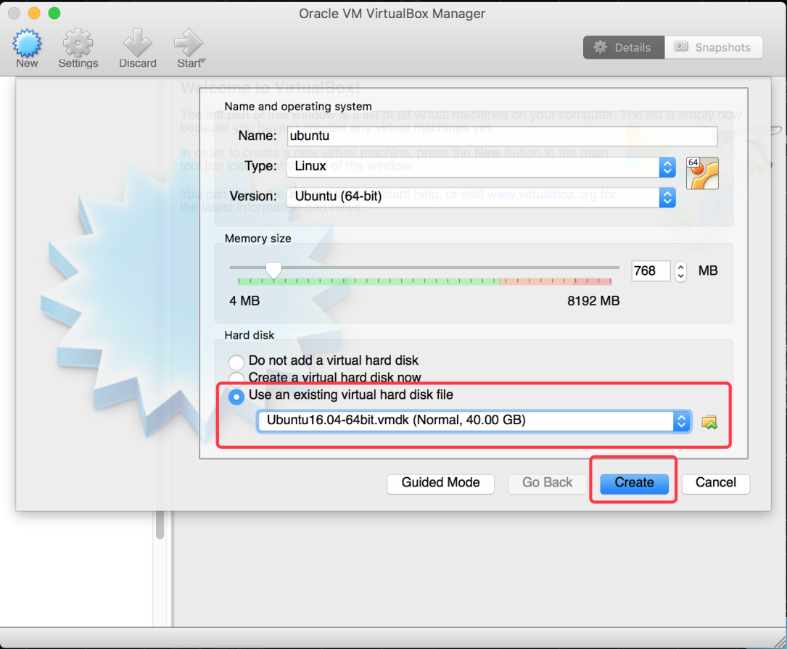

1. 最后会自动返回主页面，左侧会有刚输入的虚拟机名称，选中后点击工具栏上的按钮运行，即可进入虚拟的 ubuntu 系统。

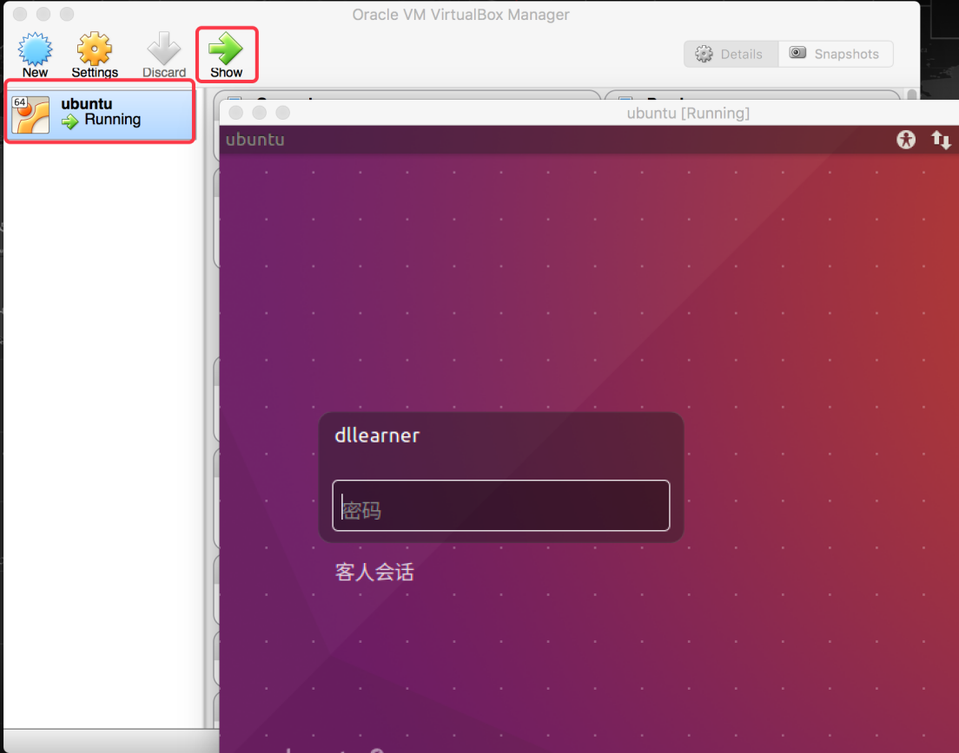

登录系统：

用户名：deep

密码：deep

# 虚拟机环境配置

无论是windows还是mac，虚拟机能正常打开后，即可开始进行这一步的操作。

**说明：本次课程的实践部分有具体的项目。为了更好的演示项目，需要安装如下工具包。**

**注：**我们提供的虚拟机环境已安装Anaconda（包括base和python38两个python环境，还包括了Jupyter、IPython、PyTorch、Numpy、SciPy、Sklearn等库）、PyCharm。我们的实验会在python38的python环境下进行。

## 5.1在虚拟机中安装VMware tools

VMware tools便于Windows系统与虚拟机之间拷贝/复制内容，可直接将本地操作系统的文件复制到虚拟机中。

**安装步骤：**

1）启动此虚拟机。

2）登录此虚拟机。

3）在**虚拟机软件**菜单栏点击相关选项：

对于Fusion: 虚拟机 —安装 VMware Tools

对于Workstation: 虚拟机— 安装 VMware Tools

对于Player: Player（在左上角）—管理—安装 VMware Tools

注意：如果您运行的是轻量版的 Fusion、不带 VMware Tools 的 Workstation 版本或 VMware Player，则系统会提示您先下载 Tools，然后才能安装它们。此时请单击立即下载开始进行下载。

1. 打开 Ubuntu 桌面上装载的 VMware Tools CD。（如下图）

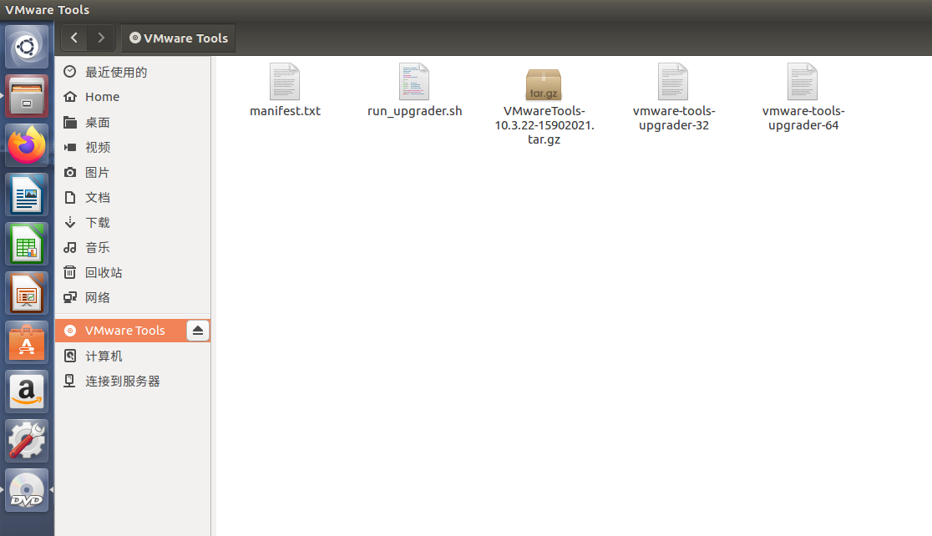

1. 右键单击类似于 “VMwareTools.x.x.x-xxxx.tar.gz ”的文件名-单击提取到-然后选择 Ubuntu 桌面。vmware-tools-distrib 文件夹随即便会解压缩到 Ubuntu 桌面。
2. 进入到解压的vmware-tools-distrib文件夹
3. 在空白处点击右键-打开终端。
4. 运行下面的命令来安装 VMware Tools：

sudo ./vmware-install.pl -d

**注意：**-d 开关假定您希望接受默认设置。如果不使用 -d，请按 Return 接受默认值或提供您自己的答案。

1. 输入您的 Ubuntu登录的密码。（**注：密码不可见，直接输入，点击回车即可**）
2. 在 VMware Tools 安装完毕后重新启动 Ubuntu 虚拟机。

## 5.2安装库

在打开虚拟机之后切换到python38的python环境：

1. 在桌面空白处右键打开终端，输入如下命令，进入python38环境：

conda activate python38

输入如下命令查看已安装库：

conda list

在结果中可以查看目前已安装的包，如果缺少nltk、scipy、sklearn、pytorch、numpy等库。可按以下说明安装。

1. 库的安装方法

【必须安装的库】

**安装英文文本分析工具包 NLTK（必须）：**

**在“终端”中，运行下面的命令**

**conda install nltk**

**如需，请输入用户密码**

————

**安装中文分词工具包jieba（必须）：**

**在“终端”中，运行下面的命令**

**conda install jieba**

**如需，请输入用户密码**

————

**安装sklearn和scipy工具（包含降维工具）（必须）**

**在“终端”中，运行下面的命令**

**conda install scikit-learn**

**conda install scipy**

**如需，请输入用户密码**

【可选择安装的库】

**安装绘图工具包（非必须）：**

**在“终端”中，运行下面的命令**

**conda install matplotlib**

**如需，请输入用户密码**

**如果有需要确实是[Y/N]，输入Y**

————

**建议安装文件管理工具pcmanfm（非必须）：**

**在“终端”中，运行下面的命令**

**conda install pcmanfm**

**如需，请输入用户密码**

## 5.3测试数据

1.猫狗图片分类，测试PyTorch环境

1）将数据dogs-vs-cats-redux-kernels-edition.zip放到到虚拟机的如下目录下

/home/deep/data/day2/（如果data目录中没有day2，可以自己新建一个文件夹命名为day2）

2）解压（需解压三次），右键空白处，打开终端，按照如下命令逐条命令操作：

cd /home/deep/data/day2/

unzip –q dogs-vs-cats-redux-kernels-edition.zip

unzip –q train.zip

unzip –q test.zip

1. 进入虚拟机系统桌面，进入目录/home/deep/seven_days/，把model.pt和test.py两个文件拷贝到文件夹中。
2. 在空白处，点击右键，进入终端，执行如下命令进行测试（逐条输入命令）

conda activate python38（进入python环境的命令，必须执行，否则测试会报错）

python –u test.py （测试命令）

1. 需要等待几分钟（如果内存不足，可能要十几分钟），如图所见，预测得到结果准确率为0.9552。

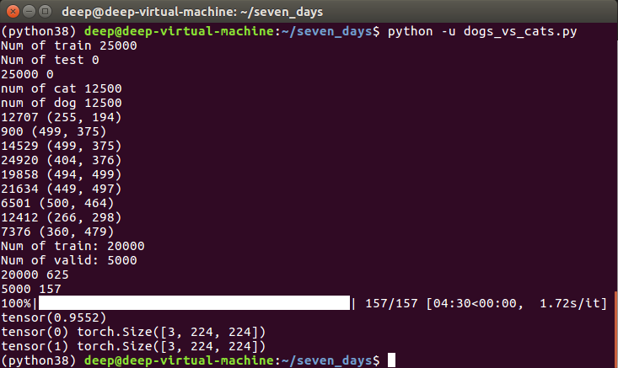

完成以上所有后，即完成所有相关配置。